ACTIVIDADES DE LENGUA: VIERNES 27/03/2020
¿A VER SI ME SALE?
- ACTIVIDADES:
- Observa con atención las siguientes situaciones: ¿Cómo elaborarías el esquema de la comunicación? Ten en cuenta el esquema que realizamos en la carpeta de clases.
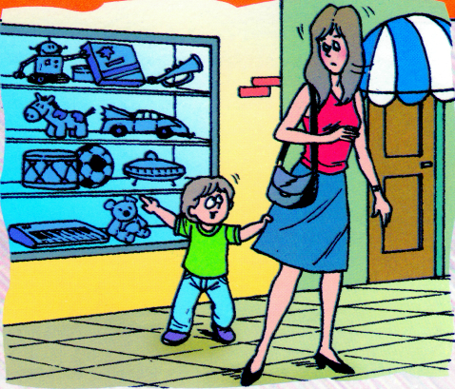
- b. La bibliotecaria del Colegio organizó los libros de
la biblioteca de la siguiente manera para que los
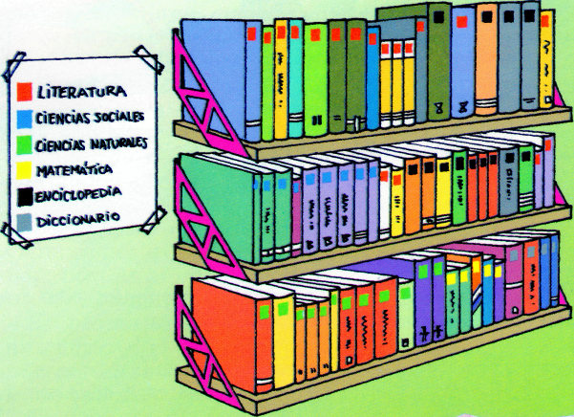
alumnos puedan ir durante el recreo a elegir cuál leerán

- De acuerdo a las situaciones anteriores: ¿Qué funciones del lenguaje predominan en cada?

- Escribe dos situaciones donde predominen las situaciones que faltan.

- Según la actitud o intención del hablante o emisor: ¿cómo clasificarías las siguientes oraciones? Recuerda TODOS los tipos de oraciones.

- El joven rey era muy bondadoso.
- El dragón no se movía de su lugar.
- Tal vez pueda visitarte mañana.
- ¡Quisiera comer un helado gigantesco!
- ¡Qué sombrero tan hermoso!
- ¿Cómo te llamas?
- ¿Esa señora es tu abuela?

ACTIVIDADES DE CIENCIAS SOCIALES: VIERNES 27/03/2020

JUGANDO, TAMBIÉN APRENDEMOS
- ACTIVIDADES: Lee las referencias para que puedas completar el acróstico:

- __ __ __ __ __ __ __ __ A__

- M __ __ __ __ __

- E __ __ __ __ __ __

- __ R__ __ __ __ __

- __ __ __ __ I __ __ __ __ __ __ __ __

- __ __ __ __ __ __ __ C __ __ __ __ __ __

- __ __ __ A __ __
REFERENCIAS:
- Hemisferio en el que se encuentra nuestro continente.
- Nombre de un país que forma parte de América del Norte.
- Idioma característico de América Latina.
- Nombre de unos de los países que conquistó y colonizó los territorios de América Anglosajona.
- Está integrada por países que fueron ocupados por España y Portugal.
- Subcontinente, es la parte más angosta, se extiende desde Guatemala y Belice hasta Panamá. La parte insular incluye las islas ubicadas en el mar del Caribe.
- Nombre de uno de los países que conquistó y colonizó los territorios de América Latina.

